EVALUACIÓN DE COMPONENTES ELECTRÓNICOS
ABRIL 08 DE 2013
GRADO 10
DOCENTE: DAMARIS MONTOYA O.

- Coloque el nombre a cada una de las componentes.

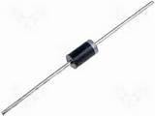 | 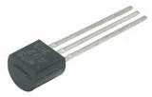 | 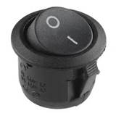
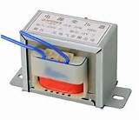 | 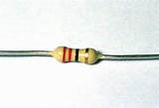

- Coloque el nombre que representa el siguiente símbolo.

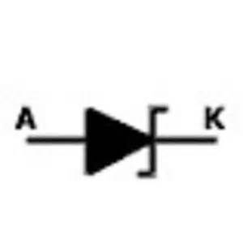 | 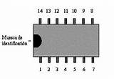 | 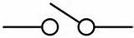
 | 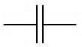

- Identifique los 5 componentes vistos en clase, del siguiente circuito

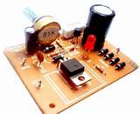

- Identifique los 10 componentes señalados en el siguiente plano.

